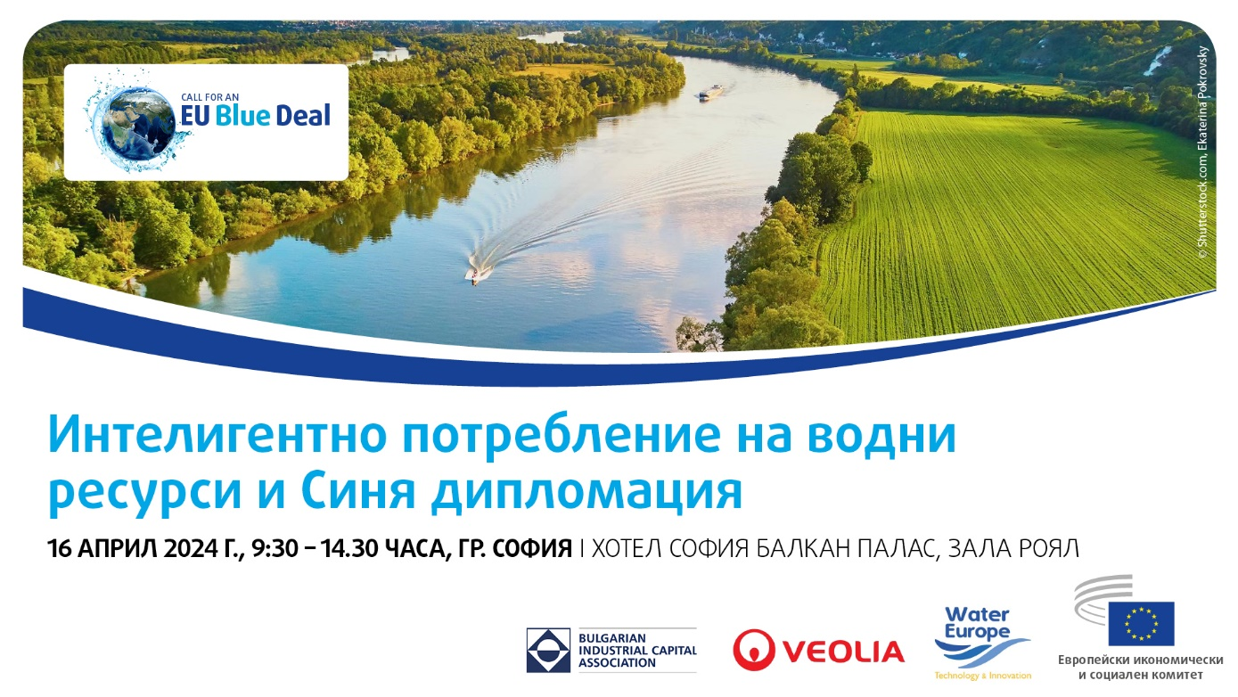

П Р О Г Р А М А

9:30 – 10:00
Откриване
- Васил Велев, председател на УС на АИКБ
- Петър Димитров, министър на околната среда и водите на Република България
- Пламен Димитров, президент на Конфедерацията на независимите синдикати в България
- Ключов говорител: Европейската Синя сделка – Пиетро Франческо Де Лотто, председател на Консултативната комисия за индустриални промени, ЕИСК

10:00 – 11:15
Панел 1: Необходимост от Синя сделка на ЕС и Интелигентна стратегия за водата

Модератор: Дърк Крол, изпълнителен директор, Water Europe
- Любомир Филипов, директор за стратегически партньорства и регулиране, Veolia
- Алeн Такоен, председател на Борда за устойчивост, SGI EU
- Филип Бийтълстоун, директор на Международния институт по водите в Стокхолм (SIWI)
- Михаил Тодоров, мениджър продажби за България, Xylem

11:15 – 11:30 Кафе пауза

11:30 – 12:45
Панел 2: Пътища за засилване на трансграничното сътрудничество: българската гледна точка

Модератор: Милена Ангелова, член на ЕИСК и докладчик за Синята сделка и ефективността на водните ресурси
- Алмотас Абади, заместник генерален секретар на Съюза за Средиземноморието
- Иван Иванов, председател на Българската асоциация по водите
- Евгени Янев, заместник-председател на Нaционалния браншови синдикат „Водоснабдител”, КНСБ
- Кароли Коваш, бивш президент на Европейска асоциация по водите (EWA)
- Дейвид Смит, ръководител на работната група Вода отвъд Европа (Water Beyond Europe)
- Десислава Стойкова, юрисконсулт в Националното сдружение на общините в Репулика България

12:45 – 13:00
Заключителни бележки
- Байба Милтовица, председател на специализираната секция „Транспорт, енергетика, инфраструктура и информационно общество“ на ЕИСК

13:00 – 14:30
Работен обяд

